。

**数字逻辑实验报告**

小型实验室门禁系统设计实验报告

二、小型实验室门禁系统设计

1、实验名称

小型实验室门禁系统设计。

2、实验目的

采用传统电路的设计方法，对一个“设计场景”进行逻辑电路的设计，并利用工具软件logisim的虚拟仿真来验证该设计是否达到要求。

通过以上实验的设计、仿真、验证3个训练过程使同学们掌握小型电路系统的设计、仿真、调试方法以及电路模块封装的方法。

3、实验所用设备

Logisim2.7.1软件一套。

4、实验内容

**设计场景：**某小型保密实验室需要安装一个门禁系统，用于监测、控制和显示（七段显示数码管）该实验室内人数。该实验室只有一个门，最多只能容纳15人。假设员工进出实验室都要刷门禁卡，并且保证一次刷卡后有且只有一人能进出。实验室空置时人数显示为0，刷卡进入时实验室人数加1，刷卡离开时实验室人数减1。当实验室满员时，还有员工在门外刷卡进入时，系统报警提示满员，不允许进入，实验室内人数不变。

使用logisim软件对小型电路进行虚拟实验仿真，除逻辑门、触发器、7段数码显示管外，不能直接使用logisim提供的逻辑元件库。

具体要求如下：

**（1）四位二进制可逆计数器**

用D触发器设计一个四位二进制可逆计数器并进行封装，逻辑符号参见图2-1所示。

该计数器有一个清零端**CLR**、一个累加计数脉冲输入端**CPU** （输入刷卡进入请求）、一个累减计数脉冲输入端**CPD**（输入刷卡离开请求）、四个计数器状态输出值**QD QC QB QA**。

**QD QC QB QA**

**CPU**

**CLR 四位二进制可逆计数器**

**CPD**

图2-1 四位二进制可逆计数器

**（2）二进制转8421BCD码电路**

用第一次实验所设计的“私有”元件“先行进位的四位二进制并行加法器”和适当元器件，将二进制数表示的实验室人数转换成**8421BCD码**的电路，并封装。

**（3）显示电路**

设计一个7段译码器（参考书的7448芯片），将两位十进制数的8421BCD码表示的实验室人数用“7段数码显示管”显示出来，并封装该译码器电路。

该7段译码器有四个输入**A3A2A1A0**和七个输出**abcdefg**, **A3A2A1A0**为8421BCD码，abcdefg为7段数码显示管对应的段。

**（4）报警电路**

设计报警电路并封装，使得满足如下要求。

当实验室满员时，在累加计数脉冲输入端**CPU**刷卡进入请求时，计数器输出端状态值保持不变，系统报警提示满员。当实验室空时，逻辑上不会有实验室内累减计数脉冲输入端**CPD**刷卡离开请求，为防止信号干扰，在计数输出为0时，若**CPD**有脉冲，计数器状态值保持不变，且不用报警。

**（5）小型实验室门禁系统电路的封装**

利用已设计的“私有”元器件和相应元器件设计一个“实验室门禁系统”电路，并进行封装，封装后的小型实验室门禁系统逻辑符号参见图2-2所示。

**十位**：7段数码显示管

**个位：**7段数码显示管

**a b c d e f g a b c d e f g**

**CPU**

**CLR 封装后的门禁系统逻辑符号 报警**

**CPD**

图2-2 封装后的小型实验室门禁系统

5、实验方案设计

**（1）四位二进制可逆计数器**

经分析得此次设计采用异步时序逻辑电路

1）根据题意做出四位二进制可逆计数器二进制状态表如表2-1所示：

表2-1四位二进制可逆计数器二进制状态表

|  |  |  |
| --- | --- | --- |
| 现态  Q3Q2Q1Q0 | 次态Q3n+1Q2n+1Q1n+1Q0n+1 | |
| CPU=1 | CPD=1 |
| 0000 | 0001 | 1111 |
| 0001 | 0010 | 0000 |
| 0010 | 0011 | 0001 |
| 0011 | 0100 | 0010 |
| 0100 | 0101 | 0011 |
| 0101 | 0110 | 0100 |
| 0110 | 0111 | 0101 |
| 0111 | 1000 | 0110 |
| 1000 | 1001 | 0111 |
| 1001 | 1010 | 1000 |
| 1010 | 1011 | 1001 |
| 1011 | 1100 | 1010 |
| 1100 | 1101 | 1011 |
| 1101 | 1110 | 1100 |
| 1110 | 1111 | 1101 |
| 1111 | 0000 | 1110 |

2）由于采用D触发器，根据表2-1，确定四位二进制可逆计数器状态转移关系及激励函数、输出函数真值表如表2-2所示：

表2-2 四位二进制可逆计数器状态转移关系及激励函数、输出函数真值表

|  |  |  |  |  |  |  |  |  |  |  |  |  |  |  |
| --- | --- | --- | --- | --- | --- | --- | --- | --- | --- | --- | --- | --- | --- | --- |
| 输入 | 现态 | 次态 | 状态跳变 | | | | 激励函数 | | | | | | | |
| CPDCPU | Q3Q2Q1Q0 | Q3n+1Q2n+1Q1n+1Q0n+1 | Q3 | Q2 | Q1 | Q0 | C3 | D3 | C2 | D2 | C1 | D1 | C0 | D0 |
| 01 | 0000 | 0001 |  |  |  | $$↑$$ |  | d |  | d |  | d | $$↓$$ | 1 |
| 0001 | 0010 |  |  | $$↑$$ | $$↓$$ |  | d |  | d | $$↓$$ | 1 | $$↓$$ | 0 |
| 0010 | 0011 |  |  |  | $$↑$$ |  | d |  | d |  | d | $$↓$$ | 1 |
| 0011 | 0100 |  | $$↑$$ | $$↓$$ | $$↓$$ |  | d | $$↓$$ | 1 | $$↓$$ | 0 | $$↓$$ | 0 |
| 0100 | 0101 |  |  |  | $$↑$$ |  | d |  | d |  | d | $$↓$$ | 1 |
| 0101 | 0110 |  |  | $$↑$$ | $$↓$$ |  | d |  | d | $$↓$$ | 1 | $$↓$$ | 0 |
| 0110 | 0111 |  |  |  | $$↑$$ |  | d |  | d |  | d | $$↓$$ | 1 |
| 0111 | 1000 | $$↑$$ | $$↓$$ | $$↓$$ | $$↓$$ | $$↓$$ | 1 | $$↓$$ | 0 | $$↓$$ | 0 | $$↓$$ | 0 |
| 1000 | 1001 |  |  |  | $$↑$$ |  | d |  | d |  | d | $$↓$$ | 1 |
| 1001 | 1010 |  |  | $$↑$$ | $$↓$$ |  | d |  | d | $$↓$$ | 1 | $$↓$$ | 0 |
| 1010 | 1011 |  |  |  | $$↑$$ |  | d |  | d |  | d | $$↓$$ | 1 |
| 1011 | 1100 |  | $$↑$$ | $$↓$$ | $$↓$$ |  | d | $$↓$$ | 1 | $$↓$$ | 0 | $$↓$$ | 0 |
| 1100 | 1101 |  |  |  | $$↑$$ |  | d |  | d |  | d | $$↓$$ | 1 |
| 1101 | 1110 |  |  | $$↑$$ | $$↓$$ |  | d |  | d | $$↓$$ | 1 | $$↓$$ | 0 |
| 1110 | 1111 |  |  |  | $$↑$$ |  | d |  | d |  | d | $$↓$$ | 1 |
| 1111 | 0000 | $$↓$$ | $$↓$$ | $$↓$$ | $$↓$$ | $$↓$$ | 0 | $$↓$$ | 0 | $$↓$$ | 0 | $$↓$$ | 0 |
| 10 | 0000 | 1111 | $$↑$$ | $$↑$$ | $$↑$$ | $$↑$$ | $$↓$$ | 1 | $$↓$$ | 1 | $$↓$$ | 1 | $$↓$$ | 1 |
| 0001 | 0000 |  |  |  | $$↓$$ |  | d |  | d |  | d | $$↓$$ | 0 |
| 0010 | 0001 |  |  | $$↓$$ | $$↑$$ |  | d |  | d | $$↓$$ | 0 | $$↓$$ | 1 |
| 0011 | 0010 |  |  |  | $$↓$$ |  | d |  | d |  | d | $$↓$$ | 0 |
| 0100 | 0011 |  | $$↓$$ | $$↑$$ | $$↑$$ |  | d | $$↓$$ | 0 | $$↓$$ | 1 | $$↓$$ | 1 |
| 0101 | 0100 |  |  |  | $$↓$$ |  | d |  | d |  | d | $$↓$$ | 0 |
| 0110 | 0101 |  |  | $$↓$$ | $$↑$$ |  | d |  | d | $$↓$$ | 0 | $$↓$$ | 1 |
| 0111 | 0110 |  |  |  | $$↓$$ |  | d |  | d |  | d | $$↓$$ | 0 |
| 1000 | 0111 | $$↓$$ | $$↑$$ | $$↑$$ | $$↑$$ | $$↓$$ | 0 | $$↓$$ | 1 | $$↓$$ | 1 | $$↓$$ | 1 |
| 1001 | 1000 |  |  |  | $$↓$$ |  | d |  | d |  | d | $$↓$$ | 0 |
| 1010 | 1001 |  |  | $$↓$$ | $$↑$$ |  | d |  | d | $$↓$$ | 0 | $$↓$$ | 1 |
| 1011 | 1010 |  |  |  | $$↓$$ |  | d |  | d |  | d | $$↓$$ | 0 |
| 1100 | 1011 |  | $$↓$$ | $$↑$$ | $$↑$$ |  | d | $$↓$$ | 0 | $$↓$$ | 1 | $$↓$$ | 1 |
| 1101 | 1100 |  |  |  | $$↓$$ |  | d |  | d |  | d | $$↓$$ | 0 |
| 1110 | 1101 |  |  | $$↓$$ | $$↑$$ |  | d |  | d | $$↓$$ | 0 | $$↓$$ | 1 |
| 1111 | 1110 |  |  |  | $$↓$$ |  | d |  | d |  | d | $$↓$$ | 0 |

用卡诺图化简后的激励函数如下：

$D_{3}={\overline{Q}}_{3}{ D}_{2}={\overline{Q}}_{2} D_{1}={\overline{Q}}_{1}$ $D_{0}={\overline{Q}}_{0}$

$$C_{0}={CP}_{U}+{CP}_{D}$$

$$C_{1}=Q_{0}{CP}_{U}+{\overline{Q}}_{0}{CP}_{D}$$

$$C_{2}=Q_{1}Q_{0}{CP}_{U}+{\overline{Q}}_{1}{\overline{Q}}_{0}{CP}_{D}$$

$$C_{3}=Q_{2}{Q_{1}Q_{0}CP}_{U}+{\overline{Q}}_{2}{{\overline{Q}}_{1}{\overline{Q}}_{0}CP}_{D}$$

使用Logism做出电路图如图2-1和图2-2所示：

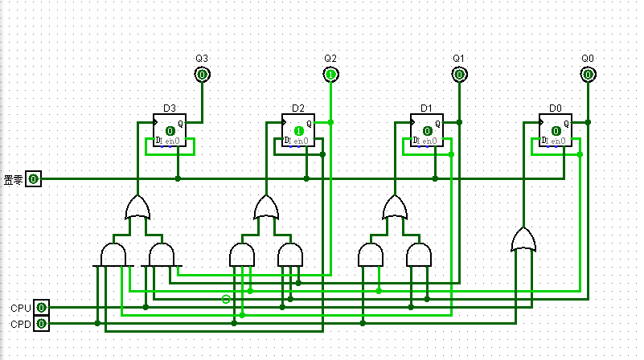

图2-1 四位二进制可逆计数器

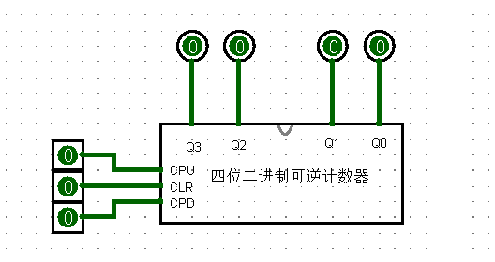

图2-2 四位二进制可逆计数器封装图

**（2）二进制转8421BCD码电路**

列出四位二进制数和8421码的对应关系，如表2-3所示：

表2-3 四位二进制数与8421码对应表

|  |  |  |  |  |  |  |  |  |  |  |
| --- | --- | --- | --- | --- | --- | --- | --- | --- | --- | --- |
| 十进制数 | 输入(4位二进制数) | | | | 输出(8421码) | | | | | 进位 |
| N | A3 | A2 | A1 | A0 | C4 | S8 | S4 | S2 | S1 | Z |
| 0 | **0** | **0** | **0** | **0** | 0 | **0** | **0** | **0** | **0** | 0 |
| 1 | **0** | **0** | **0** | **1** | 0 | **0** | **0** | **0** | **1** | 0 |
| 2 | **0** | **0** | **1** | **0** | 0 | **0** | **0** | **1** | **0** | 0 |
| 3 | **0** | **0** | **1** | **1** | 0 | **0** | **0** | **1** | **1** | 0 |
| 4 | **0** | **1** | **0** | **0** | 0 | **0** | **1** | **0** | **0** | 0 |
| 5 | **0** | **1** | **0** | **1** | 0 | **0** | **1** | **0** | **1** | 0 |
| 6 | **0** | **1** | **1** | **0** | 0 | **0** | **1** | **1** | **0** | 0 |
| 7 | **0** | **1** | **1** | **1** | 0 | **0** | **1** | **1** | **1** | 0 |
| 8 | **1** | **0** | **0** | **0** | 0 | **1** | **0** | **0** | **0** | 0 |
| 9 | **1** | **0** | **0** | **1** | 0 | **1** | **0** | **0** | **1** | 0 |
| 10 | **1** | **0** | **1** | **0** | 1 | **0** | **0** | **0** | **0** | 1 |
| 11 | **1** | **0** | **1** | **1** | 1 | **0** | **0** | **0** | **1** | 1 |
| 12 | **1** | **1** | **0** | **0** | 1 | **0** | **0** | **1** | **0** | 1 |
| 13 | **1** | **1** | **0** | **1** | 1 | **0** | **0** | **1** | **1** | 1 |
| 14 | **1** | **1** | **1** | **0** | 1 | **0** | **1** | **0** | **0** | 1 |
| 15 | **1** | **1** | **1** | **1** | 1 | **0** | **1** | **0** | **1** | 1 |

卡诺图化简得输出函数：

$${Z=A}_{3}A_{2}+A_{3}A_{1}=A_{3}(A_{2}+A_{1})$$

输入函数应该为：

A3A2A1A0+0ZZ0 同时C0=0

因此可以使用Logism做出四位二进制数转8421码的电路图如图2-3和图2-4所示：

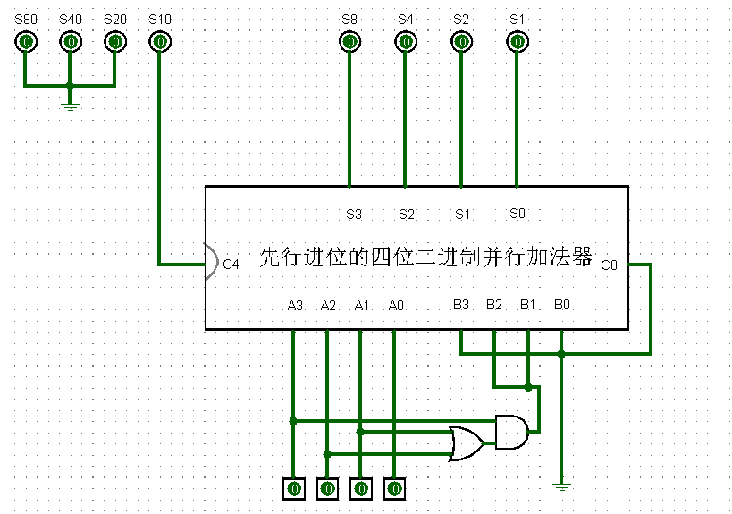

图2-3四位二进制数转8421码电路图

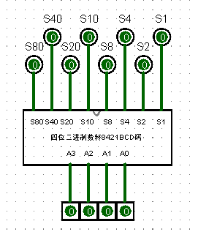

图2-4位二进制数转8421码电路封装图

**（3）显示电路**

**（A）7段译码器译码电路**

7段译码器的真值表如表2-4所示:

表2-4 7段译码器真值表

|  |  |  |  |  |  |  |  |  |  |  |
| --- | --- | --- | --- | --- | --- | --- | --- | --- | --- | --- |
| 输入 | | | | 输出 | | | | | | |
| A3 | A2 | A1 | A0 | a | b | c | d | e | f | g |
| 0 | 0 | 0 | 0 | 1 | 1 | 1 | 1 | 1 | 1 | 0 |
| 0 | 0 | 0 | 1 | 0 | 1 | 1 | 0 | 0 | 0 | 0 |
| 0 | 0 | 1 | 0 | 1 | 1 | 0 | 1 | 1 | 0 | 1 |
| 0 | 0 | 1 | 1 | 1 | 1 | 1 | 1 | 0 | 0 | 1 |
| 0 | 1 | 0 | 0 | 0 | 1 | 1 | 0 | 0 | 1 | 1 |
| 0 | 1 | 0 | 1 | 1 | 0 | 1 | 1 | 0 | 1 | 1 |
| 0 | 1 | 1 | 0 | 0 | 0 | 1 | 1 | 1 | 1 | 1 |
| 0 | 1 | 1 | 1 | 1 | 1 | 1 | 0 | 0 | 0 | 0 |
| 1 | 0 | 0 | 0 | 1 | 1 | 1 | 1 | 1 | 1 | 1 |
| 1 | 0 | 0 | 1 | 1 | 1 | 1 | 0 | 0 | 1 | 1 |
| 1 | 0 | 1 | 0 | 0 | 0 | 0 | 1 | 1 | 0 | 1 |
| 1 | 0 | 1 | 1 | 0 | 0 | 1 | 1 | 0 | 0 | 1 |
| 1 | 1 | 0 | 0 | 0 | 1 | 0 | 0 | 0 | 1 | 1 |
| 1 | 1 | 0 | 1 | 1 | 0 | 0 | 1 | 0 | 1 | 1 |
| 1 | 1 | 1 | 0 | 0 | 0 | 0 | 1 | 1 | 1 | 1 |
| 1 | 1 | 1 | 1 | 0 | 0 | 0 | 0 | 0 | 0 | 0 |

利用卡诺图化简得：

a=210+32A1+3A2A0+A31A0

b= 32+10+21+3A1A0

c= 3A2+21+2A0

d= A21A0+20+2A1A0+ A2A10

e= A10+20

f= 10+A21+A321+A20

g= A21+ A32+2A1+A10

使用logisim做出电路图，如图2-5所示：

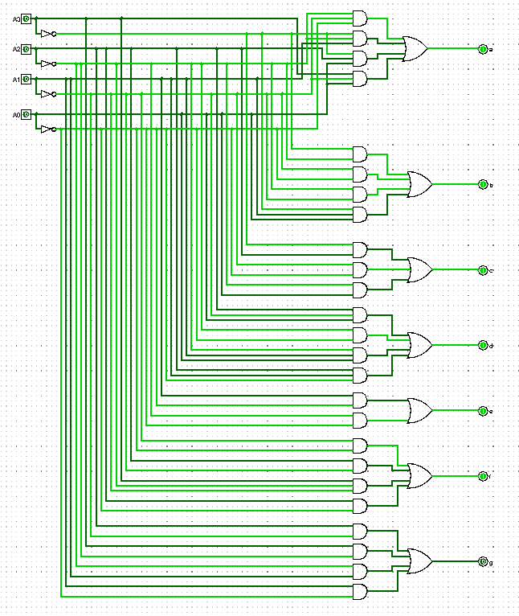

图2-57段译码器电路图

**（B）7段数码显示管显示电路**

将四位二进制数转8421码的十位输出和个位输出分别连接到两个7段译码器上，然后将7段译码器连接到数码显示管进行显示，输入是实验室人数的二进制。“7段数码显示管”显示人数的逻辑电路如图2-6所示：

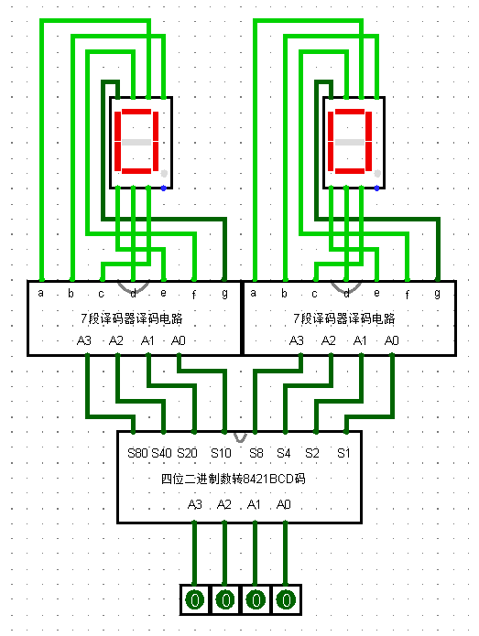

图2-6“7段数码显示管”显示人数的逻辑电路

**（4）报警电路**

当实验室满员时，再次进入时， CPU应该保持低电平状态，不发生改变。同时应该给出满员报警信号。当实验室无人时，再次有人离开，CPD也应该保持低电平状态，不发生改变。

使用logism作图，结果如图2-7所示

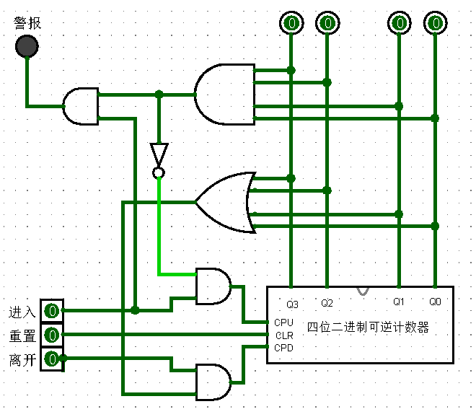

图2-7报警电路图

**（5）小型实验室门禁系统电路的封装**

将报警系统四位二进制数转8421码的芯片，然后通过7段译码器连接数码管，得到电路如图2-8和图2-9所示。

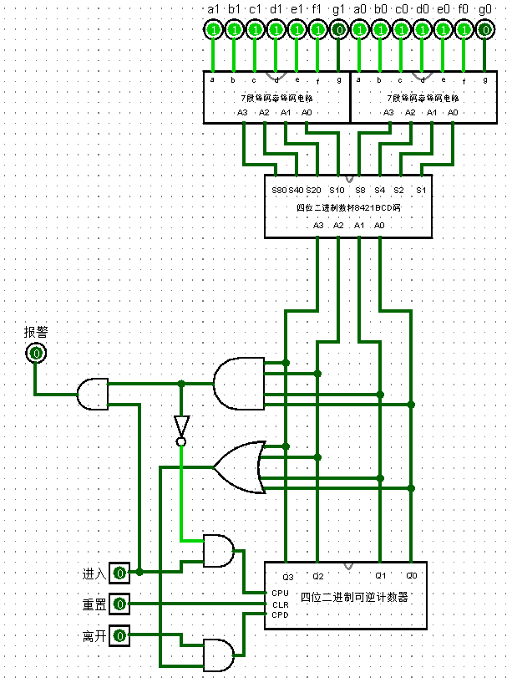

图2-8小型实验室门禁系统电路图

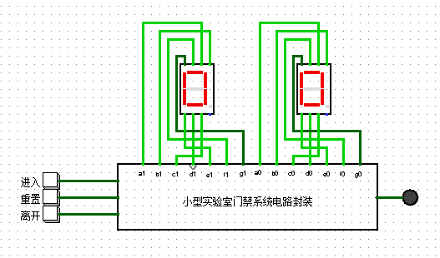

图2-9小型实验室门禁系统封装电路图

6、实验结果记录

**（1）“四位二进制可逆计数器”“私有”元件的测试电路**

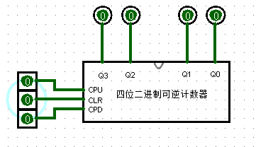

图2.10 四位二进制可逆计数器测试样例

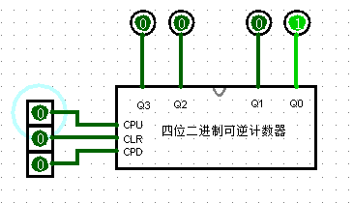

图2.11 四位二进制可逆计数器测试样例

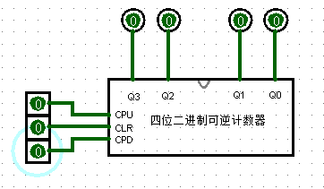

图2.12 四位二进制可逆计数器测试样例

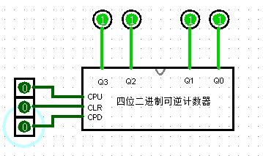

图2.13 四位二进制可逆计数器测试样例

**（2）“实验室内人数转换成8421BCD码”“私有”元件的测试电路**

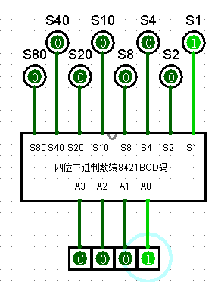

图2.14 四位二进制数转8421BCD码测试样例

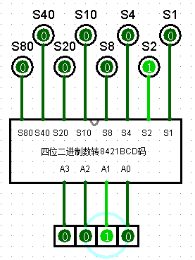

图2.15 四位二进制数转8421BCD码测试样例

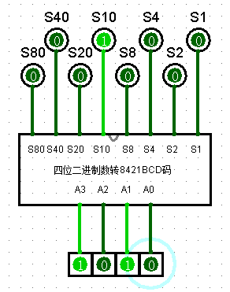

图2.16 四位二进制数转8421BCD码测试样例

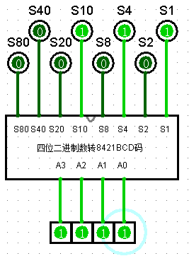

图2.17 四位二进制数转8421BCD码测试样例

**（3）采用“7段数码显示管”显示人数“私有”元件测试电路**

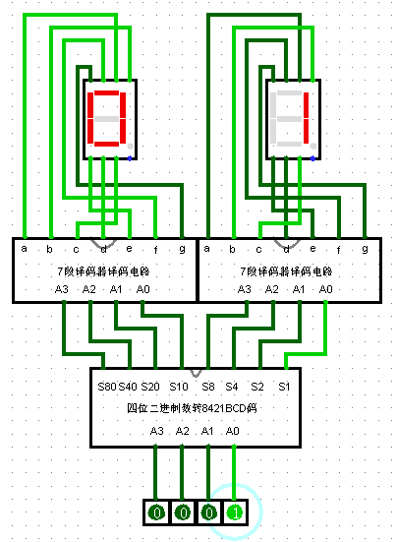

图2.18 “7段数码显示管”显示人数“私有”元件测试样例

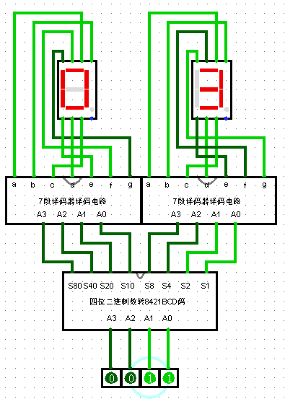

图2.19 “7段数码显示管”显示人数“私有”元件测试样例

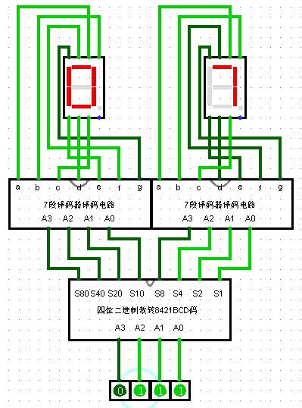

图2.20 “7段数码显示管”显示人数“私有”元件测试样例

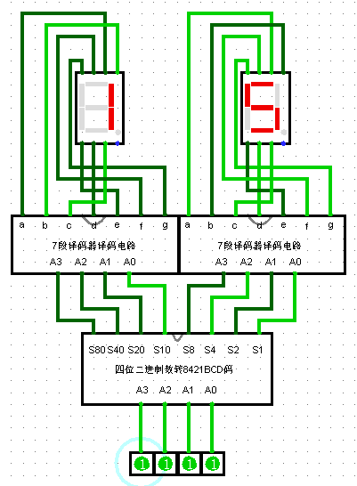

图2.21 “7段数码显示管”显示人数“私有”元件测试样例

**（4）“系统报警提示满员”“私有”元件的测试电路**

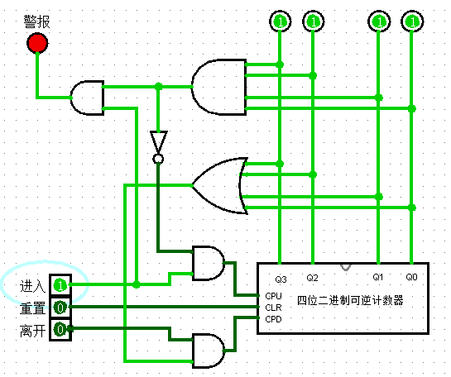

图2.22 “系统报警提示满员”“私有”元件测试样例

**（5）“小型实验室门禁系统”“私有”元件的测试电路**

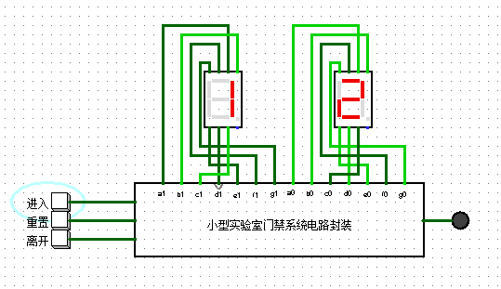

图2.23 “小型实验室门禁系统”“私有”元件测试样例

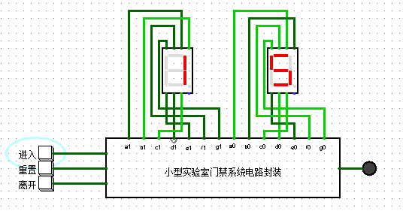

图2.24 “小型实验室门禁系统”“私有”元件测试样例

7、实验后的思考

**（1）这两次实验的难点你认为在哪些方面？**

第一次实验刚开始不会使用logism，在画图方面花费了很大的时间。第二次实验电路的设计比较困难，画图由于线数量过多也很难画。

**（2）你是如何解决的？**

logism不熟练的问题在多次使用以后得到了解决。电路设计困难的问题，首先在纸上算出相应的真值表和激励表等，然后画出电路图，最后在logism上细心地画电路，画完一根线比较一下是否画错。

**（3）意见和建议**

希望两次实验的内容能够合理分配